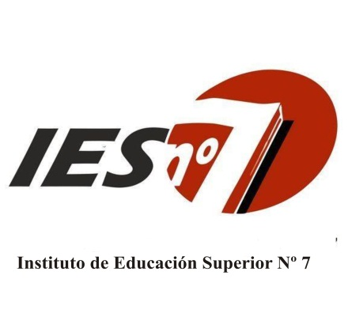
PROFESORADO DE EDUCACIÓN SUPERIOR EN CIENCIAS DE LA EDUCACIÓN

ESPACIO CURRICULAR; DIDÁCTICA Y TEORÍA DEL CURRICULUM
CURSO: 2º
PROFESOR; ADRIANA CUCATTO
AÑO: 2021
REGIMEN DE CURSADO: ANUAL

PROGRAMA DE EXAMEN FINAL

CONTENIDOS

Didáctica. Hacia una caracterización del objeto de estudio de la didáctica.

Didáctica general y didácticas específicas.

El origen de la didáctica.

Curriculum. Niveles de concreción.

Modelos y enfoques de enseñanza: una perspectiva integradora.

Las funciones del enseñante: procedimientos, técnicas, estrategias.

La programación
Distintas formas de planificar. Las variables de la planificación de la enseñanza.
Evaluación. Tipos, funciones.

RÉGIMEN DE CORRELATIVIDADES PARA RENDIR

SEGUNDO AÑO
PARA RENDIR | DEBE TENER APROBADA
Didáctica y Teoría del Currículum | Pedagogía  Historia General de la Educación y la Pedagogía

BIBLIOGRAFÍA

Anijovich, R; Mora, S. (2009) “Estrategias de enseñanza” Buenos Aires, Argentina. Aique
Anijovich, R. (2012) “Transitar la formación pedagógica” Buenos Aires. Argentina. Paidós.
Camilloni y otros. (2006) “Corrientes didácticas contemporáneas” Buenos Aires, Argentina. Paidós.
Carusso, M; Dussel,I. (2001) “De Sarmiento a Los Simpsons” Buenos Aires, Argentina. Kapelusz.
Feldman, D. (2010) “Didáctica general” Buenos Aires, Argentina. Ministerio de Educación de la Nación.
Salinas, D. (1994) “Teoría y desarrollo del curriculum” Málaga. Aljibe.

